>>> Está incompleto, no lo leas

Cuando queremos depurar un bloque plsql anónimo pulsando botón derecho desde el código y seleccionando depurar

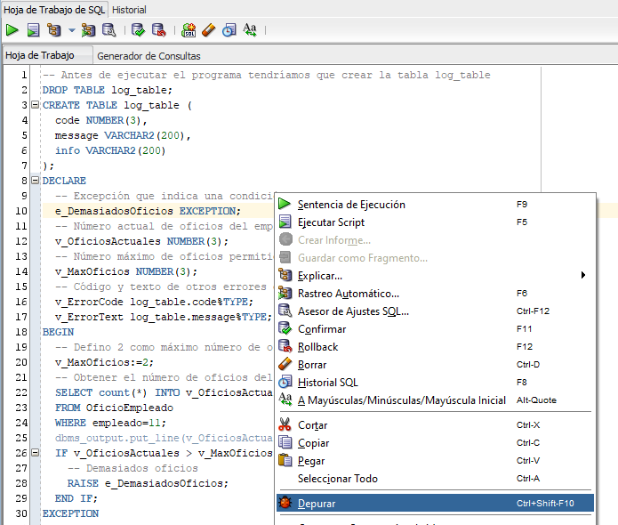

Si es la primera vez que lo hacemos nos dará problemas de permisos con una salida parecida a ésta

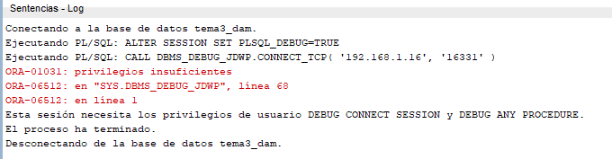

Para otorgar esos permisos tenemos que apuntar tanto la ip que nos ha salido como el puerto y el usuario para el que queremos otorgar los permisos

Nos conectamos con el usuario admin y ejecutamos el programa **activodepuracion.sql** que está en Drive en la carpeta PLSQL, nos pedirá los datos que hemos apuntado antes.

Es importante aunque no necesario , indicar al depurador que empiece la depuración desde la primera línea del bloque, de lo contrario tendremos que poner algún punto de ruptura para que ejecute hasta él.

Se hace desde Herramientas/Preferencias

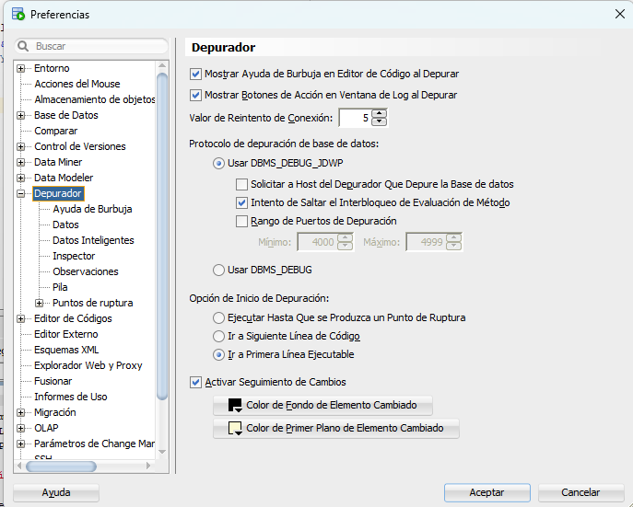

Estoy probando con DBMS_DEBUG aunque Oracle diga que está depreciado, mientras funcione es más sencillo de configurar

